Техническое задание
1. Общие сведения
Наименование проекта: Информационная веб-система «EldenWiki».
Заказчик: ГАПОУ УКСИВТ «Уфимский колледж статистики, информатики и вычислительной техники», ИНН: 0274013749.
Исполнитель: Команда «EldenWiki»:
- Гумеров Алик Альбертович;
- Руднев Илья Сергеевич;
- Жеребов Даниил Артёмович;
  - Назначение разработки
Разрабатывается информационная веб-система справочно-инструментального типа EldenWiki, предназначенная для игроков Elden Ring. Система предназначена для автоматизации систематизации и структурированного хранения справочной информации, подбора экипировки и заклинаний при построении билда, разграничения прав доступа по ролям и поддержания целостности базы данных.
Цель разработки - создание системы, обеспечивающей централизованное хранение и предоставление структурированной информации об игре, снижение трудозатрат игрока на поиск и анализ данных, автоматизацию построения и сохранения билдов, а также защиту справочных данных от несанкционированного изменения.
Основными задачами системы являются ведение каталогов, обеспечение взаимосвязей между сущностями, работа конструктора билдов, формирование карточки предмета и итоговой конфигурации билда по запросу пользователя, аутентификация и авторизация с разграничением прав доступа, администрирование учётных записей и системных каталогов, а также соблюдение ограничений целостности данных.

1.2 Требования к программе
1.2.1 Требования к интерфейсу (UI/UX)
Общие принципы:
- внешний вид и стиль интерфейса должны соответствовать тематике игры Elden Ring: тёмная цветовая гамма, единообразие оформления всех страниц;
- навигация должна быть интуитивно понятной и обеспечивать быстрый доступ к каталогам оружия, брони, щитов, талисманов, магии, регионов и локаций, а также к конструктору билдов;
- интерфейс должен быть адаптивным и корректно отображаться на персональных компьютерах, а также быть совместимым с современными браузерами (Chrome, Яндекс, Safari).
Структура и ключевые экраны:
- экран авторизации содержит поля «Логин» и «Пароль», а также кнопки «Войти» и «Зарегистрироваться»;
- профиль пользователя отображает данные учётной записи и её роль; игроку доступны действия по смене никнейма и переходу на другие разделы системы;
- основной раздел 1 - вики раздел: содержит структурированную информацию об оружии, броне, щитах, талисманах, чарах, молитвах, регионах, локациях, персонажах, боссах, уникальных и рядовых врагах, а также об обучении и его механиках, с возможностью просмотра детальных карточек сущностей и их взаимосвязей а также изучения тактик прохождения боссов;
- основной раздел 2 - конструктор билда: содержит конструктор билда с полями для ввода данных и кнопкой «Сгенерировать» и возможностью сгенерировать индивидуальный билд а также скачать его в виде файла;
- раздел администрирования доступен модераторам и администраторам;
- модальные окна и формы используются для авторизации и регистрации, добавления и редактирования сущностей, настройки требований и бонусов предметов, работы с конструктором билдов, а также для подтверждения действий по удалению или изменению записей.
1.2.2 Требования к реализации
Языки программирования: JavaScript, Python, html, css. Технологии и фреймворки: FastApi, Vue JS, Nuxt, Vuetify, Scikit-learn, Бустинг (табличные данные): XGBoost, LightGBM и CatBoost, docker. СУБД: MySQL. Среда разработки: Visual Studio Code. Дополнительное ПО: Node.js и npm, Git, Postman, DBeaver, MySQL Workbench, Docker Desktop, пакеты Python (Pandas, NumPy), средства модульного тестирования API (pytest) и UI-тестирования, Microsoft Office (для ведения документации).
1.3 Функциональные требования
1.3.1 Требования к роли «Гость»:
- просматривать каталоги оружия, брони, магии и локаций;
- изучать механики игры и тактики прохождения боссов;
- ознакамливаться с функционалом конструктора билдов;
- авторизоваться и регистрироваться.
1.3.2 Требования к роли «Игрок»:
- просматривать каталоги оружия, брони, магии и локаций;
- изучать механики игры и тактики прохождения боссов;
- ознакамливаться с функционалом конструктора билдов;
- авторизоваться и регистрироваться;
- использовать конструктор билдов для подбора экипировки и заклинаний;
- сохранять созданные билды на компьютер;
- просматривать детальные карточки сущностей и их взаимосвязи.
1.3.3 Требования к роли «Модератор»:
- просматривать каталоги оружия, брони, магии и локаций;
- изучать механики игры и тактики прохождения боссов;
- ознакамливаться с функционалом конструктора билдов;
- авторизоваться и регистрироваться;
- использовать конструктор билдов для подбора экипировки и заклинаний;
- сохранять созданные билды на компьютер;
- просматривать детальные карточки сущностей и их взаимосвязи;
- добавлять новые сущности в систему;
- редактировать описания, тактики и подсказки по получению предметов;
- проверять актуальность информации и исправлять неточности.
1.3.4 Требования к роли «Администратор»:
- просматривать каталоги оружия, брони, магии и локаций;
- изучать механики игры и тактики прохождения боссов;
- ознакамливаться с функционалом конструктора билдов;
- авторизоваться и регистрироваться;
- использовать конструктор билдов для подбора экипировки и заклинаний;
- сохранять созданные билды на компьютер;
- просматривать детальные карточки сущностей и их взаимосвязи;
- добавлять новые сущности в систему;
- редактировать описания, тактики и подсказки по получению предметов;
- проверять актуальность информации и исправлять неточности;
- управлять учетными записями пользователей и разграничением прав доступа;
- вести системные каталоги (виды урона, виды магии, регионы);
- контролировать целостность базы данных и работоспособность системы.
  - Стадии и этапы разработки
Стадии и этапы разработки представлены в таблице 1.4.1.

Таблица 1.4.1 – Стадии и этапы разработки
Название этапа | Срок | Отчетность
Анализ предметной области и проектирование | 09.09-10.09 | Описание предметной области, входные и выходные данные, документы
Разработка макета интерфейса (Wireframe) | 10.09-22.09 | Wireframe-макеты ключевых экранов
Разработка технического задания | 22.09-01.10 | Техническое задание
Проектирование базы данных и её структуры | 01.10-05.10 | Схема базы данных, структура таблиц
Выбор и обучение модели машинного обучения | 05.10-08.10 | Обученная модель и документ её тестирования
Разработка серверной части и контейнеризация | 08.10–15.10 | Серверная часть API, Docker-конфигурация
Разработка клиентского приложения | 15.10–25.10 | Клиентское приложение
Разработка модульной схемы | 25.10–02.11 | Модульная схема системы
Тестирование системы | 02.11–11.11 | Протокол тестирования
Разработка руководства пользователя | 11.11–17.11 | Руководство пользователя
Подготовка презентации работы | 17.11–24.11 | Презентация работы
Оформление отчёта по производственной практике | 24.11–26.11 | Отчёт по ПП

1.5 Описание входной информации
Входные данные – это информация, поступающая в систему, чтобы она могла с ними работать.
К входной информации относятся:
- список предметов;
- текущие характеристики персонажа;
- логин и пароль для авторизации.
1.6 Описание выходной информации
В процессе работы системы выходной информацией будут являться карточки предметов, итоговая конфигурация билда. Описание выходных документов представлено в таблице 1.6.1.
Таблица 1.6.1 – Описание выходных документов
Наименование документа | Периодичность выдачи документа | Кол-во экз. | Куда передаются
Карточка предмета | По запросу пользователя | 1 | Пользователю
Итоговая конфигурация билда | По запросу пользователя | 1 | Пользователю

Шаблоны выходных документов представлены на рисунках 1.6.2 – 1.6.3.
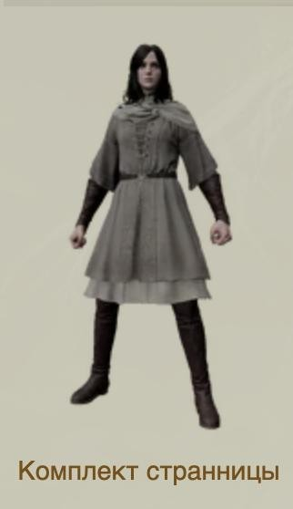
Рисунок 1.6.2 – Шаблон выходного документа – Карточка предмета
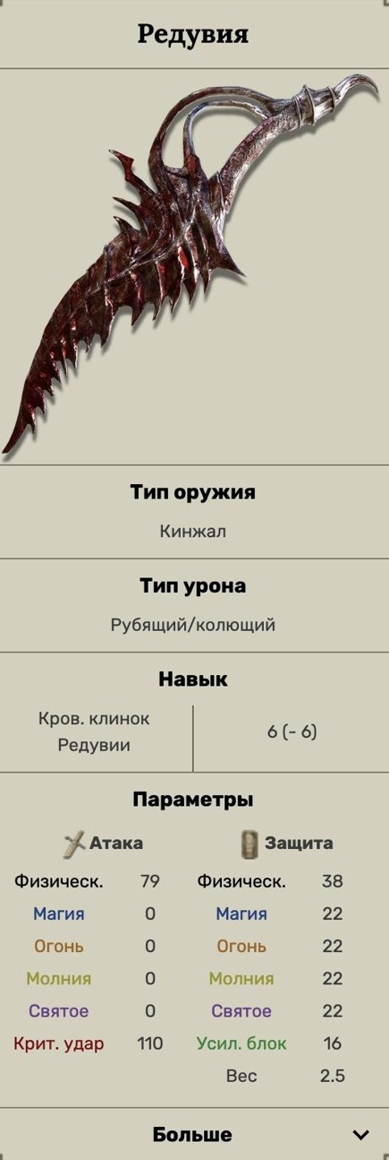
Рисунок 1.6.2 – Шаблон выходного документа – Итоговая конфигурация билда

